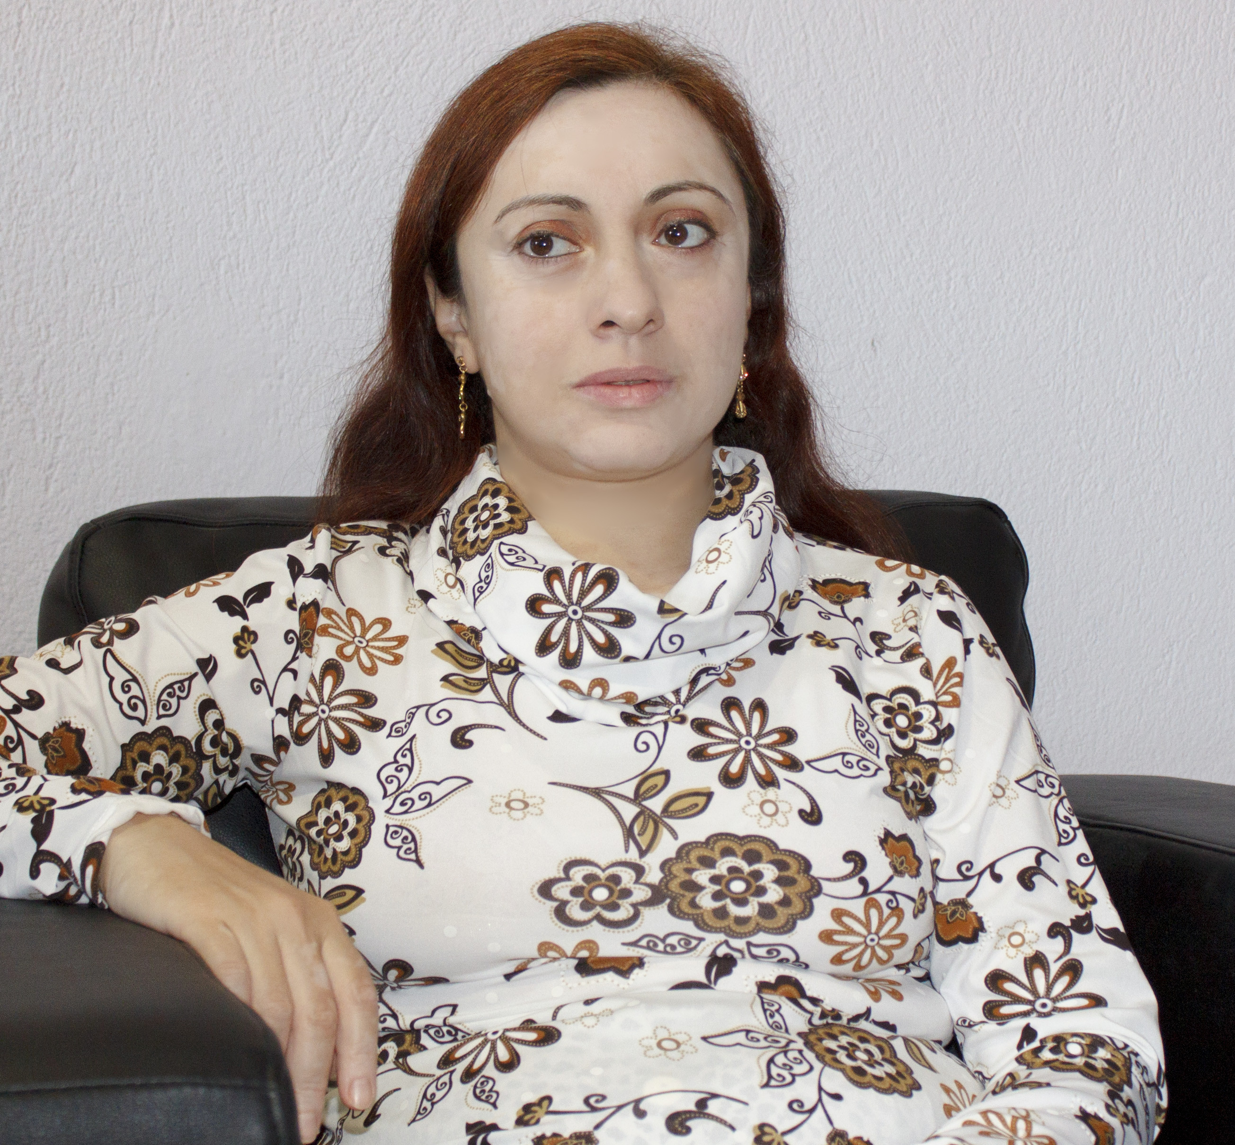

Белецкая Ирина Георгиевна
Преподает греческий язык в различных образовательных учреждениях г. Москвы с 2001г. В течение 7 лет (до 2000г.) проживала в Греции, г. Салоники, где регулярно проходила стажировки по новогреческому языку, параллельно занимаясь преподаванием греческого и английского языков иностранцам. Работает преподавателем в Греческом культурном центре со дня его основания. Обладатель международного сертификата владения греческим языком в объеме высшего уровня. Автор серии популярных современных учебников "Новогреческий сегодня - Интенсивный курс" и "Новогреческий сегодня - Практикум по грамматике".

Ειρήνη Μπελέτσκαγια
Ασχολείται με τη διδασκαλία της ελληνικής γλώσσας σε διάφορα εκπαιδευτικά ιδρύματα της Μόσχας από το 2001. Έζησε στην Ελλάδα, στη Θεσσαλονίκη, επί επτά (7) χρόνια (έως το 2000), όπου έκανε συστηματική πρακτική εξάσκηση στη νεοελληνική γλώσσα, ενώ παράλληλα ασχολείτο με τη διδασκαλία της ελληνικής και της αγγλικής γλώσσας σε ξένους. Εργάζεται ως καθηγήτρια του Κέντρου Ελληνικού Πολιτισμού από την αρχή της ίδρυσής του. Είναι κάτοχος του διεθνούς πιστοποιητικού ελληνομάθειας ανώτατου επιπέδου. Συγγραφέας σύγχρονων εγχειριδίων "Νέα ελληνικά σήμερα - Εντατική μέθοδος" και "Νέα Ελληνική σήμερα-πρακτικό εγχειρίδιο γραμματικής".

